|  |
| --- |
|  |
| МИНОБРНАУКИ РОССИИ |
| Федеральное государственное бюджетное образовательное учреждение высшего образования **«МИРЭА – Российский технологический университет»**  **РТУ МИРЭА** |

**ОТЧЕТ**

**О ВЫПОЛНЕНИИ ЛАБОРАТОРНОЙ РАБОТЫ №1**

**по дисциплине**

|  |  |
| --- | --- |
| Программно-конфигурируемые радиотехнологии | |
| *(наименование дисциплины (модуля) в соответствии с учебным планом)* | |
| Выполнил | Горбунов Р.В, Рядинская Э.А, Троицкая А.Е, Дьяков А.Г, Бурень Г.А, Татаринов Д.И |
|  | *(ФИО, подпись)* |
| Группа | РИБО-03-19 |
|  | *(шифр)* |
| Преподаватель | Полеводов Ю.А. |
|  | *(ФИО)* |
| Институт | Радиотехнических и телекоммуникационных систем |
|  | *(краткое и полное наименование)* |
| Кафедра | Кафедра радиоволновых процессов и технологий |
|  | *(краткое и полное наименование кафедры, реализующей дисциплину (модуль))* |

Проверено «___» _________ 2022 г. _____________________

*(подпись)*

Москва 2022 г.

Полоса обзора = 98,1…103,5 МГц

|  |  |  |  |  |  |  |  |  |  |  |
| --- | --- | --- | --- | --- | --- | --- | --- | --- | --- | --- |
| fi,МГц | 98,400 | 98,800 | 99,200 | 99,600 | 100,100 | 100,500 | 100,900 | 101,200 | 101,700 | 102,100 |
| Pi, дБ | -45,2 | -41,4 | -47,5 | -46,9 | -56,0 | -55,7 | -44,9 | -56,8 | -61,9 | -48,8 |
| SNRi, дБ | 20,8 | 23,5 | 21,5 | 22,3 | 14,1 | 13,8 | 27,2 | 13,7 | 7,2 | 22,1 |

|  |  |  |  |
| --- | --- | --- | --- |
| fi, МГц | 102,500 | 103,000 | 103,400 |
| Pi, дБ | -51,2 | -48,2 | -50,4 |
| SNRi, дБ | 17,7 | 19,5 | 20,7 |

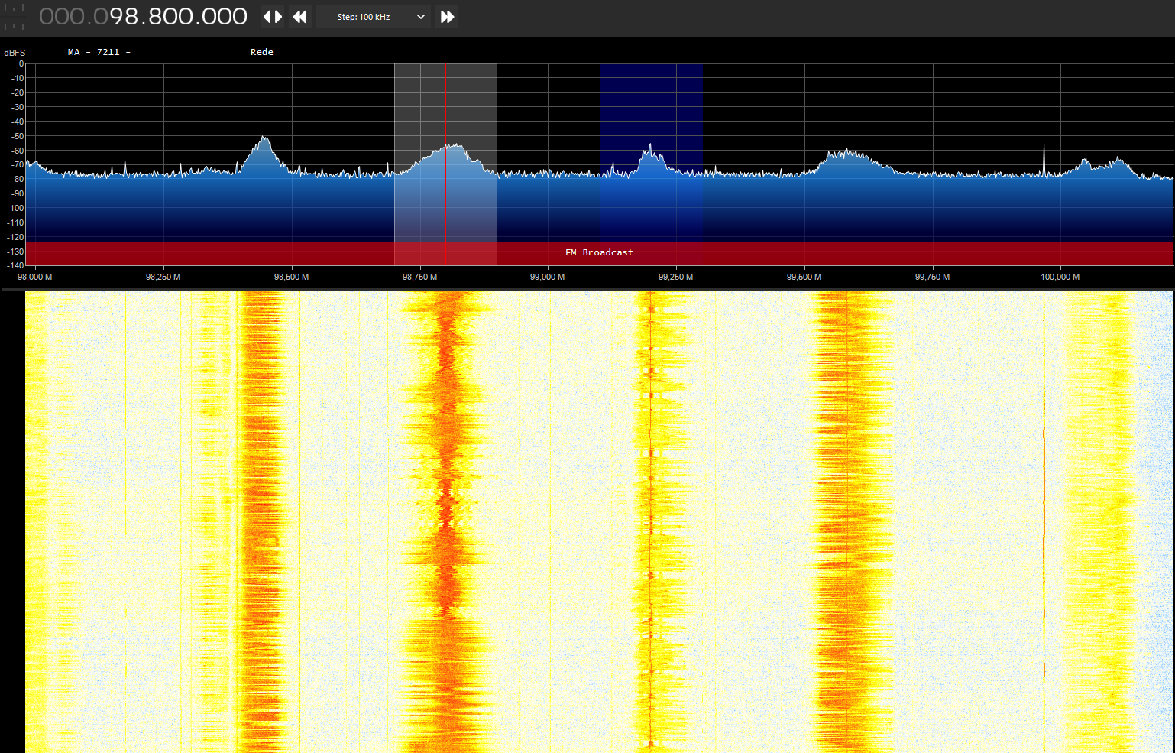

Рис.1 Диапазон 98,100 дБ до 100,100 дБ

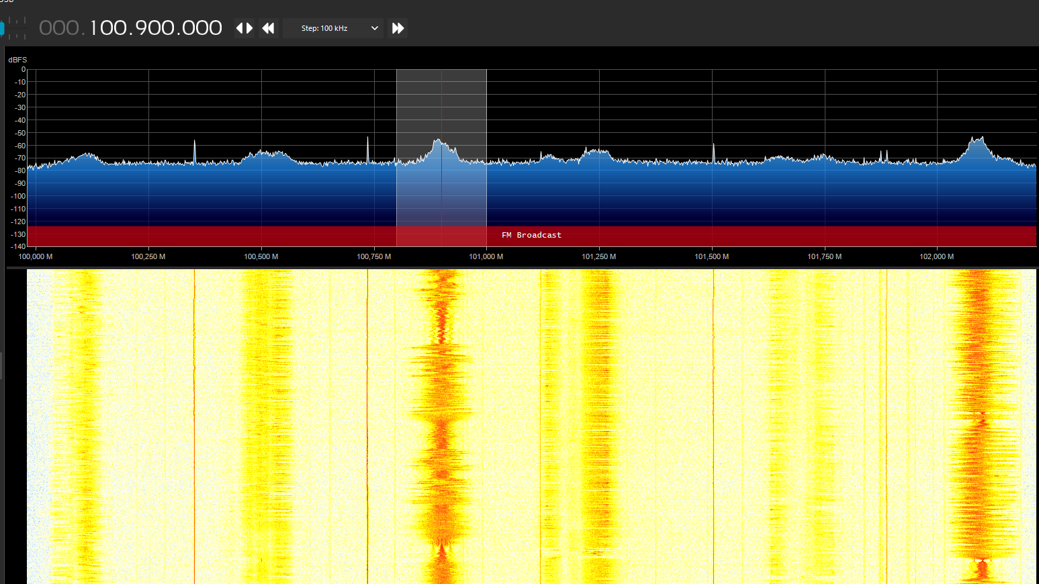

Рис.2 Диапазон 100,100 до 102,100

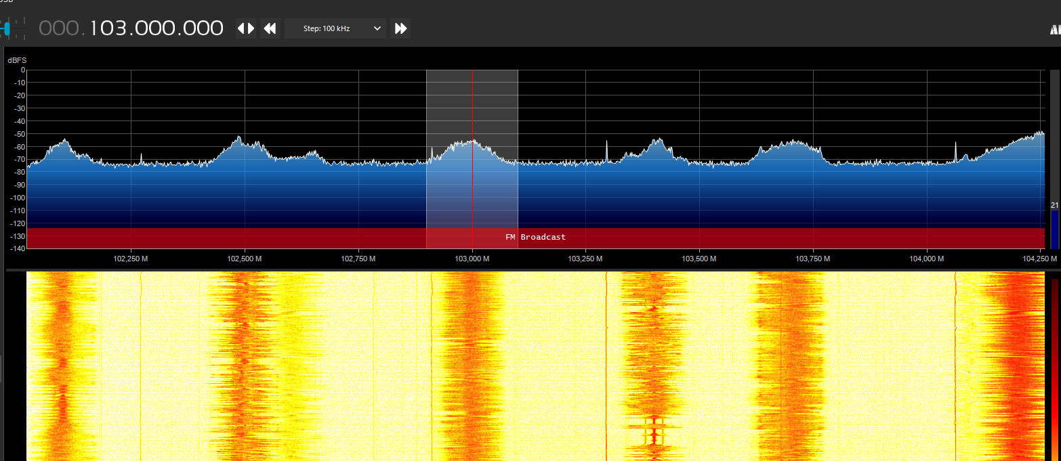

Рис.2 Диапазон 102,250 дБ до 103,500 дБ